
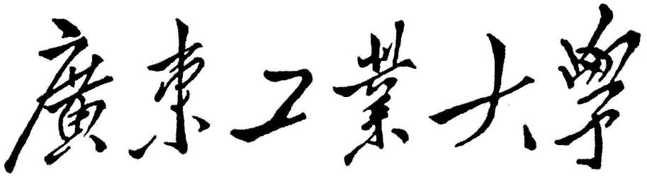

软件工程大作业
高校设备管理系统

学 院 先进制造学院
专 业 计算机科学与技术
班 级 21级计科6班
指导教师 彭重嘉

姓名 | 学号
傅圣豪 | 3121009308
侯海涛 | 3121009311
黄汇涌 | 3121009312
谭广烨 | 3121009330
唐石文 | 3121009331
王晶 | 3121009332

目录

- 引言------------------------------------------------------------------------------------------1
1.1开发目的---------------------------------------------------------------------------------1
1.2目标用户---------------------------------------------------------------------------------2
1.3参考文献---------------------------------------------------------------------------------2
- 可行性研究---------------------------------------------------------------------------------3
2.1技术可行性------------------------------------------------------------------------------3
2.2经济可行性------------------------------------------------------------------------------3
2.3操作可行性-----------------------------------------------------------------------------3
- 需求分析------------------------------------------------------------------------------------4
3.1确定对系统的综合要求--------------------------------------------------------------4
3.2分析系统的数据要求并导出系统的逻辑模型----------------------------------15
- 总体设计----------------------------------------------------------------------------------17
4.1系统各模块功能----------------------------------------------------------------------17
4.2系统功能模块层次图----------------------------------------------------------------18
- 详细设计----------------------------------------------------------------------------------21
- 实现----------------------------------------------------------------------------------------28
6.1数据库实现----------------------------------------------------------------------------28
6.2客户端实现----------------------------------------------------------------------------32
6.3测试-------------------------------------------------------------------------------------36
- 维护----------------------------------------------------------------------------------------37
- 报告总结----------------------------------------------------------------------------------38

- 引言
1.1开发目的
随着科技的不断发展，高校设备种类繁多，包括计算机、实验仪器、办公设备等。为了更好地管理这些设备，提高设备的利用率和延长设备的寿命，我们决定开发一款高校设备管理系统。该系统旨在解决以下问题：

（1）设备录入和跟踪： 高校购买的设备众多，我们需要一个系统来对每个设备进行详细的录入，包括设备名称、类型、购买日期、购买价值等信息。同时，系统需要能够跟踪设备的使用情况、报废日期以及维修记录，以便及时采取措施。

（2）多级权限管理： 高校设备涉及多个管理层级，包括设备处的人员、部门管理员和使用人员。为了保障信息的安全性，系统需要实现多级权限管理，确保不同用户只能访问其管理范围内的设备信息。

（3）查询和统计功能： 为了提高工作效率，系统需要提供强大的查询和统计功能。用户可以根据使用部门、使用人、设备名称、类型等条件灵活查询设备信息，同时能够统计总购买价值、报废日期、维修记录和维修费用等关键信息。

（4）条形码和扫描功能： 为了方便用户快速获取设备信息，系统将为每一款设备生成独特的条形码。用户可以通过扫描条形码来获取设备的详细信息，这项功能将大大提高设备信息的获取速度和准确性。

综上所述，该高校设备管理系统旨在通过信息化手段提高设备管理的效率和精确度，为高校提供一个可靠的设备管理工具，以确保设备资源的充分利用和科研教学的正常进行。

1.2目标用户
在设计高校设备管理系统时，需要充分考虑不同用户群体的特点和需求。以下是系统可能涉及到的主要用户及其特点：

设备处人员：
特点：负责整个设备管理系统的录入、维护和监管，对所有设备信息有全面的了解。
需求：需要高级别的权限，能够查询和管理所有设备信息，包括录入新设备、查看维修记录、生成报表等。

部门管理员：
特点：负责本部门设备的管理，对本部门设备信息有较深的了解。
需求：需要中级别的权限，能够查询和管理本部门设备信息，包括录入新设备、查看维修记录、生成本部门报表等。

使用人员：
特点：只关注自己使用的设备，对整个设备库存了解较少。
需求：需要低级别的权限，仅能够查询和管理自己使用的设备信息，包括查看设备详细信息、报修申请等。

1.3参考文献
《软件工程导论（第 6 版）》 清华大学出版社
《数据库系统概论（第5版）》 高等教育出版社

- 可行性研究
2.1技术可行性
根据该项目提出的系统功能、性能及实现系统的各项约束条件，本系统是一个数据库管理和查询的系统，因此，要使用一种具有强大的数据库操作功能、面向对象的可视化语言来进行代码的编写。Java的使用简单，功能强大，完全可以实现这些功能。Intellij IDEA使用灵活，操作简单，可视化的操作界面为高效的开发过程提供了前提。而Microsoft SQL Server 2016功能强大，可以很好的完成数据库的建立，在官网下载对应版本的JDBC就可以实现Java程序连接数据库，与Intellij IDEA进行配合，两者相辅相成，共同开发数据库软件是一种很合理的选择。此系统采用微软 SQL Server 2016建立数据库，用Intellij IDEA来创建界面，并且用它来访问数据库，实现用户的基本要求。
2.2经济可行性
现在高校中使用的设备管理系统有些是学校自己开发的，有些是根据自身需要招标开发的，可以说绝大部分高校都配备了设备管理系统。但是经过调研发现大部分高校使用的系统都是较老版本，性能较差，新操作系统的兼容性差，我们开发的系统很可能会从中得到一笔可观的利润。
2.3操作可行性
采用此系统，可以减轻管理人员的工作量，使管理人员从大量繁琐的添表、查表、手工制表中解放出来。能够节省大量的人力、物力，工作效率大大提高，预计查询速度可以比原人工查询提高几倍以上，并且可以大大提高准确性和精确性，而且可以安全地、完整地保存大量的设备记录。使设备的管理更加规范化，系统化。此项目虽然经济效益不是太大，但可以减轻工作人员的劳动强度，并可以促进高校对设备管理的规范化和自动化，很有应用价值，而且在技术上完全是可行的，可以马上进行开发工作。

- 需求分析
3.1确定对系统的综合要求

3.1.1功能需求
- 设备录入功能：
  - 提供录入新设备信息的界面，包括设备名称、类型、购买日期、购买价值、使用部门等信息。
  - 支持批量导入设备信息，以提高效率。
  - 确保设备信息的完整性，包括必填字段的验证。
- 权限管理功能：
  - 实现多级权限管理，包括设备处人员、部门管理员、使用人员等不同角色。
  - 具体权限包括设备查询、设备录入、维修记录查看、报表生成等。
  - 提供用户管理功能，包括添加新用户、修改用户权限、禁用用户等。
- 设备查询和统计功能：
  - 提供灵活的查询功能，可以按使用部门、使用人、设备名称、设备类型等条件进行查询。
  - 统计功能包括总购买价值、报废日期、维修记录、维修费用等关键信息。
  - 查询结果支持导出为Excel或其他格式，以便进一步分析和共享。
- 条形码和扫描功能：
  - 为每一款设备生成唯一的条形码。
  - 提供支持扫描条形码的功能，扫描后能够快速显示设备的详细信息。
  - 支持通过扫描进行设备的归还、报修等操作。
- 维修记录功能：
  - 记录设备的维修情况，包括维修日期、维修人员、维修费用等。
  - 维修记录需要与设备信息关联，方便用户查看设备的历史维修情况。
  - 提供查询和导出维修记录的功能。
- 报废管理功能：
  - 标记设备的报废日期，提醒管理员及时处理报废设备。
  - 记录设备的报废原因和处理方式，形成报废清单。
  - 提供查询和导出报废设备信息的功能。
- 设备归还和借用管理：
  - 记录设备的借用情况，包括借用日期、借用人员等信息。
  - 提供设备归还功能，记录归还日期和状态更新。
  - 统计借用情况，确保设备的合理利用。
- 报表生成功能：
  - 提供预定义的报表模板，包括购买明细、设备库存、维修记录等。
  - 支持用户自定义报表，以满足特定需求。
  - 报表结果支持导出为常见格式，如PDF、Excel等。
- 系统日志功能：
  - 记录系统的操作日志，包括用户登录、设备录入、权限变更等。
  - 提供系统管理员查看日志的权限，以进行审计和故障排查。
- 提醒和通知功能：
  - 发送设备报废提醒、维修提醒等通知给相关人员。
  - 提供邮件或短信通知功能，以便及时响应设备管理事件。
- 界面友好性和响应性：
  - 确保系统界面简洁、直观，用户能够快速上手。
  - 支持响应式设计，适应不同设备和屏幕大小。
- 安全性和备份功能：
  - 保护用户信息和设备信息的安全性，采用加密措施。
  - 定期进行数据库备份，以防止数据丢失。
以上功能需求将有助于设计一个功能完备、用户友好、高效的高校设备管理系统，满足不同用户群体的实际需求。

3.1.2性能需求
- 响应时间：
  - 系统应该在用户提交请求后快速响应，例如，设备查询、报表生成等操作应在几秒内完成，以提供良好的用户体验。
- 并发用户数：
  - 系统应能够支持同时在线的用户数目，特别是在高峰时期。确定系统能够处理的最大并发用户数，以确保系统的稳定性。
  - 实现至少50人使用不卡顿
- 吞吐量：
  - 考虑系统每秒能够处理的请求数量，尤其是在大量用户同时使用系统的情况下。确保系统具有足够的吞吐量，以满足用户的需求。
  - 吞吐量大约100M/s
- 数据库性能：
  - 数据库查询和更新操作应该高效。确保数据库设计和查询语句的优化，以提高数据检索速度和降低系统响应时间。
  - 数据库应帮用户实现代数优化
- 网络带宽：
  - 确保系统与数据库服务器之间的网络连接具有足够的带宽，以防止数据传输成为系统的瓶颈。
  - 可借助校园网实现数据的传递
- 系统可伸缩性：
  - 系统应该具备一定的可伸缩性，以应对未来用户规模的增长。当用户数量增加时，系统性能不应该显著下降。
  - 建设服务器时应考虑到未来用户规模增长
- 安全性性能：
  - 系统应能够高效处理身份验证和授权操作，确保用户身份安全。例如，用户登录、权限检查等操作不应成为系统性能的瓶颈。
  - 设计一个用户登录系统来确保用户身份
  - 给每个用户设计一个安全等级
- 容错性和可恢复性：
  - 系统在发生错误或故障时应该有一定的容错机制，能够快速恢复正常工作状态。此外，系统应具备数据备份和恢复功能，以防止数据丢失。
  - 利用日志功能记录数据每次读取和修改的操作，以便对事物的回滚
- 日志记录性能：
  - 系统日志记录操作应高效进行，同时不应对系统性能产生过大影响。日志记录对于系统故障排查和性能监控非常重要

3.1.3可靠行和可用性需求
可靠性需求：
- 系统稳定性：
  - 要求系统在长时间运行中不出现严重故障，保持高可靠性。
  - 系统应对可能导致崩溃的异常情况进行适当的处理，确保不会因为单一故障而影响整个系统的稳定性。
  - 利用白盒测试方式和黑盒测试方式
- 数据一致性：
  - 要求系统保持良好的数据一致性，包括设备信息、维修记录等数据的同步和准确性。
  - 在系统的各个模块中保持数据的一致性，避免数据冲突和错误。
  - 设计好每个物理块应存储哪种数据，留下一些物理块备用
- 故障恢复：
  - 系统应具备故障恢复机制，能够在发生故障或错误时迅速恢复到正常工作状态。
  - 数据库应支持事务回滚，确保在发生故障时不会出现数据丢失或不一致。
  - 设局应急修复系统，以便对数据库修复的时候损失不会太大--
- 备份和恢复：
  - 系统应支持定期备份，以防止数据丢失。备份数据应存储在安全的地方，并能够在需要时迅速恢复系统。
  - 还原过程应该经过充分的测试，确保在需要时可靠可行。
  - 利用日志记录功能对数据恢复
- 错误处理：
  - 提供详细的错误信息，以便系统管理员能够迅速定位和解决问题。
  - 错误处理应考虑用户友好性，使得用户能够理解问题并采取适当的措施。
  - 设计尽可能多的测试用例，减少错误的出现
可用性需求：
- 系统可访问性：
  - 要求系统在大多数时间内可用，对于高校设备管理系统，应该达到 99.9% 或更高的可用性。
  - 应对外部原因造成系统不可访问，如校园网不可用时，外网也樱能访问系统
  - 定期进行系统维护，确保系统的可用性不受影响。
- 用户界面友好性：
  - 用户界面应该简单直观，用户能够快速上手，降低用户出错的可能性。
  - 提供帮助文档或提示，以便用户能够了解系统的操作和功能。
- 响应时间和性能：
  - 系统应该在合理的时间内响应用户的请求，避免过长的等待时间。
  - 尽可能提高信息量速率，主存容量等硬件性能
  - 系统性能的优化应该是一个持续的过程，以保障系统一直能够满足用户的需求。
- 故障时的用户通知：
  - 当系统出现故障或计划维护时，用户应该及时收到通知，以避免对用户操作的干扰。
  - 方便用户能够向上反馈
- 系统监控和报警：
  - 实施系统监控，对关键指标进行实时跟踪，以及时发现潜在问题。
  - 设置报警机制，当系统性能降低或出现异常时能够及时通知管理员。
- 容错和恢复能力：
  - 系统应该在发生故障时自动进行容错，确保系统在部分故障的情况下依然可用。
  - 系统能够在故障后自动进行恢复，减少人工干预的需求。
通过满足这些可靠性和可用性需求，可以确保高校设备管理系统在长时间运行中保持稳定、高效，同时提供良好的用户体验。

3.1.4出错处理需求
- 详细错误信息：
  - 在系统发生错误时，提供详细的错误信息，包括错误代码、错误描述以及可能的解决方案。
  - 错误信息应该清晰易懂，便于用户和管理员理解。
- 用户友好性：
  - 错误信息应该以用户友好的方式呈现，避免使用技术性语言，使用户能够理解问题的本质。
  - 不能只有技术人员知道什么地方出错，应该向用户提供出错类型，f
  - 提供帮助文档或提示，指导用户采取正确的纠正措施。
- 错误分类：
  - 对系统可能发生的各类错误进行分类，以便有针对性地进行处理。
  - 区分致命错误和可恢复错误，确保针对不同类型的错误采取不同的处理策略。
- 异常情况处理：
  - 系统应该能够检测到可能的异常情况，如网络连接中断、数据库不可用等，并进行相应的处理。
  - 针对不同的异常情况，系统应采取适当的容错和恢复机制，确保不会导致系统崩溃。
- 事务处理和回滚：
  - 系统应支持事务处理，确保在发生错误时可以回滚到先前的状态，防止数据不一致。
  - 在涉及多个操作的业务过程中，应该能够确保所有操作要么全部成功，要么全部失败。
- 安全性错误处理：
  - 对于涉及安全性的错误，如身份验证失败、权限不足等，系统应该提供适当的处理机制，例如强制重新登录或提醒管理员。
- 系统日志记录：
  - 记录系统的操作日志，包括错误发生的时间、地点和具体信息。
  - 日志应包含足够的信息，以便在排查问题时能够迅速定位错误的原因。
- 用户通知和反馈：
  - 在用户提交请求后，系统应该能够及时向用户提供反馈，无论是操作成功还是失败。
  - 提供错误报告的途径，鼓励用户主动反馈问题，以便系统能够不断优化和改进。
- 灾难恢复：
  - 针对系统可能面临的灾难性故障，系统应该有灾难恢复计划，确保在不同灾难场景下系统能够快速恢复。
- 异常处理测试：
  - 对系统的异常处理机制进行充分的测试，模拟各种异常情况，以验证系统在不同错误场景下的表现。
通过满足这些出错处理需求，用户能够更好地理解和处理可能出现的问题，系统管理员也能够更有效地进行故障排查和修复。

3.1.5接口需求
- 用户界面（UI）：
  - 提供直观、友好的用户界面，确保用户能够轻松进行设备信息的查询、录入和管理。
  - 支持不同设备上的响应式设计，以适应各种屏幕尺寸。
  - 支持ios，pc,安卓系统
- 应用程序编程接口（API）：
  - 如果系统需要对外提供数据或服务，设计良好的API是必需的。
- 数据库接口：
  - 与数据库的交互应该符合数据库管理系统的标准，采用安全的数据库连接。
  - 使用标准的数据库查询语言，如SQL，确保数据库操作的可移植性。
- 硬件接口：
  - 如果系统需要与特定硬件设备进行交互，确保与硬件的接口符合相关标准。
  - 提供硬件设备的驱动程序或接口规范，以便其他系统可以集成。
- 网络接口：
  - 与其他系统或服务的通信应采用标准的网络协议，如HTTP/HTTPS、RESTful API等。
  - 考虑系统的安全性，采用加密协议保护数据传输的安全。
- 第三方服务接口：
  - 如果系统需要集成第三方服务，确保与这些服务的接口清晰定义。
  - 考虑第三方服务的可用性和稳定性，以确保系统对这些服务的依赖是可靠的。
  - 利用校园网的服务，减少经济上的消耗
- 系统集成接口：
  - 如果系统需要与其他内部系统进行集成，确保与这些系统的接口定义明确。
  - 提供数据格式转换或中间件，以确保不同系统之间的数据兼容性。
- 安全接口：
  - 对用户身份验证和授权的接口应该是安全的，防止未经授权的访问。
  - 确保系统对外部威胁有一定的抵御能力，例如防火墙和入侵检测系统。
- 日志接口：
  - 系统应提供日志接口，以便记录系统运行时的关键事件和错误信息。
  - 可以将日志信息输出到文件、数据库或集中的日志服务器。
- 通知接口：
  - 如果系统需要发送通知或提醒，定义清晰的通知接口。
  - 支持多种通知方式，如电子邮件、短信、应用内消息等。
- 报表导出接口：
  - 如果系统支持报表生成和导出，提供报表导出的接口。
  - 支持不同格式的报表导出，如PDF、Excel等。
  - 或支持offic
确保这些接口需求得到清晰定义和有效实现，可以提高系统的可维护性、可扩展性和与其他系统的集成性。

3.1.6约束
- 团队技能约束：
  - 确保开发和维护系统的团队具有必要的技能和经验。
  - 这是我们首次接触软件工程，并无完整软件开发经验
- 数据迁移约束：
  - 如果已经存在其他系统，需要考虑数据迁移的问题。确保系统支持现有数据的平滑迁移。
  - 定义迁移计划，最小化对现有数据的影响。
- 技术约束：
  - 以我们的团队能写出这份报告，但无法以代码实现

3.1.7逆向需求
- 绕过许可和授权：
  - 不应绕过或破解软件的许可和授权机制。系统的使用应该在合法 授权的框架内进行，遵守软件的许可协议。
- 非法拷贝和分发：
  - 不应通过逆向工程手段非法拷贝、复制或分发软件。这涉及到盗版和非法传播软件的问题。
- 侵犯用户隐私：
  - 不应通过逆向工程手段获取用户的隐私信息。系统开发者应当尊重用户隐私，遵循相关隐私法规。
- 破坏安全性：
  - 不应通过逆向工程手段来破坏软件或系统的安全性。这包括但不限于绕过安全认证、操纵数据等。
- 违反道德准则：
  - 不应在逆向工程中违反道德准则。逆向工程的目的应该是合法、正当的，并为技术或业务发展提供有益的信息。
- 损害软件稳定性：
  - 不应通过逆向工程导致软件的不稳定性或引入安全漏洞。逆向工程的结果应该有助于改进系统而不是损害其稳定性和可靠性。

3.1.8将来可能的需求
- 智能化和自动化：
  - 引入人工智能和机器学习技术，使系统能够更智能地处理设备管理任务，例如预测设备故障、自动化维修调度等。
- 物联网（IoT）集成：
  - 支持物联网设备的接入，实现设备之间的互联互通，以便实时监测和管理设备状态。
- 移动端和增强现实（AR）支持：
  - 提供更强大的移动端应用，支持设备的移动管理和AR技术，以改善设备维护和操作体验。
- 大数据分析：
  - 进一步发展大数据分析功能，以便系统能够从海量数据中提取有价值的信息，支持决策制定和资源优化。
- 可持续性和环保：
  - 引入可持续性管理功能，帮助机构更好地追踪和管理设备的能耗，以支持绿色和环保的设备管理。
  - 不过多利用不稳定的校园网，懂得在校园网空闲的时候传输数据
- 安全性和隐私保护：
  - 针对不断变化的网络威胁，进一步加强系统的安全性，确保用户数据和系统操作的隐私得到充分的保护。
  - 确保用户登录界面的安全性
- 新型设备支持：
  - 随着科技的不断发展，可能会出现新型设备，系统需要灵活适应并支持这些新技术和设备的集成。
- 多租户支持：
  - 如果系统服务多个高校或机构，可能需要支持多租户模式，以确保数据隔离和定制化需求的满足。
- 即时通信和协作：
  - 引入更强大的即时通信和协作功能，使设备管理人员能够更有效地沟通和协同工作。
- 可扩展性和灵活性：
  - 设计系统时考虑更好的可扩展性，以便未来能够轻松地集成新功能和适应不断变化的需求。
- 社交化设备管理：
  - 利用社交媒体和社交化的管理方式，使设备管理变得更加开放和互动，促进用户之间的经验分享和合作。
- 人工智能辅助决策：
  - 引入人工智能辅助决策功能，使系统能够提供更精准的建议和决策支持，提高管理效率。
  - 或开法专门的的人工智能系统，帮助对数据的处理和系统的优化，如数据库中的代数优化

3.2分析系统的数据要求并导出系统的逻辑模型
用例图:
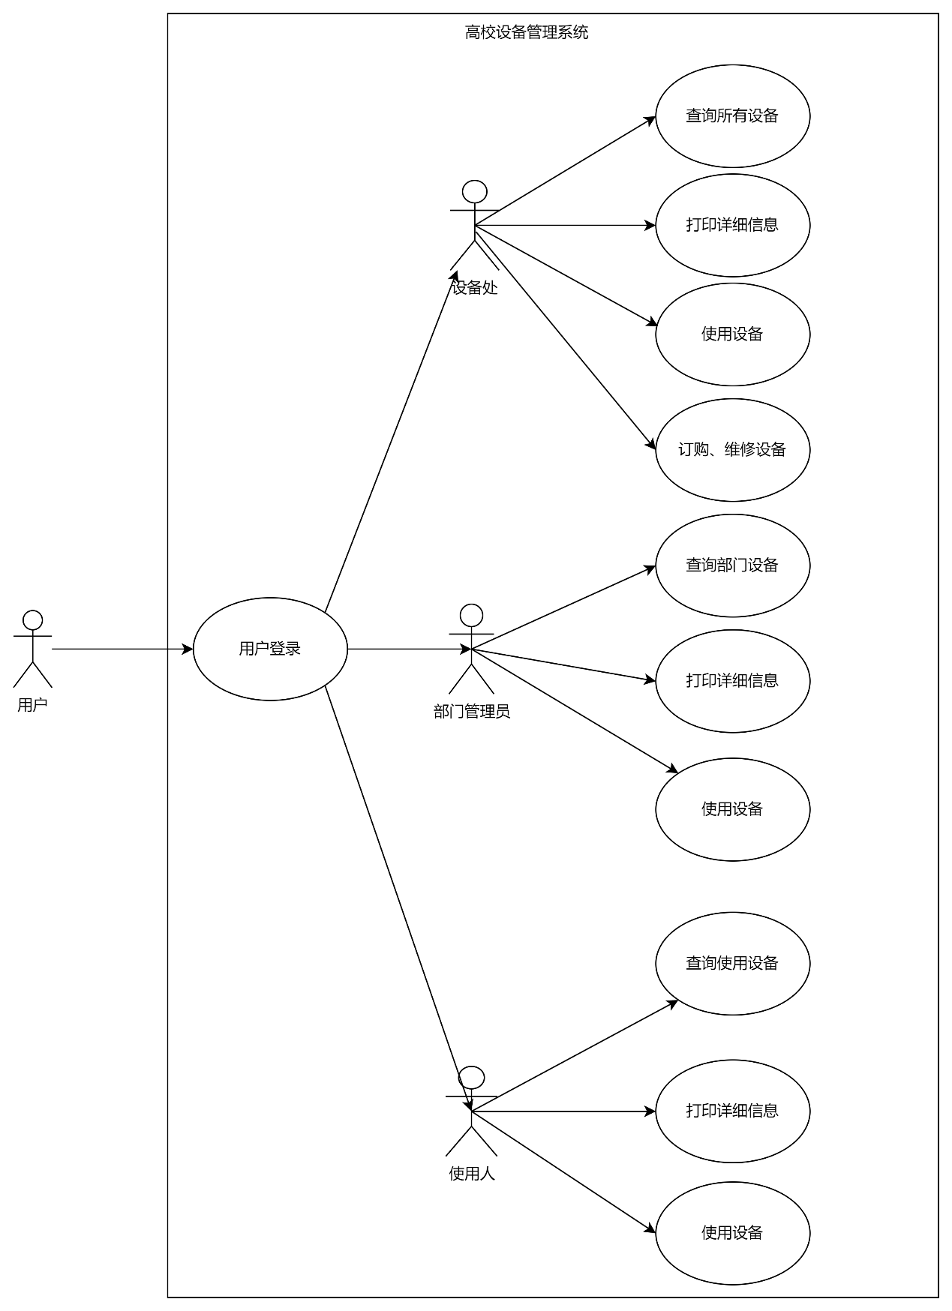

E-R图:
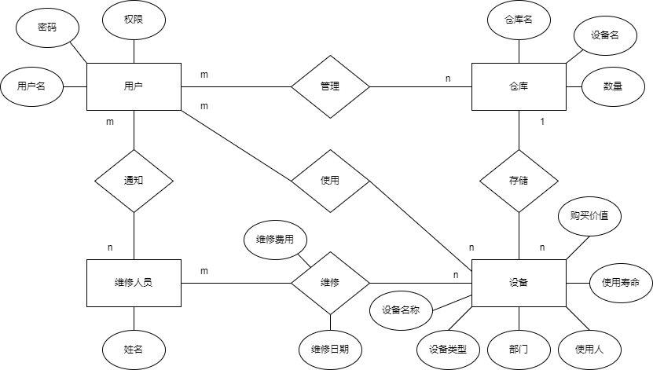

- 总体设计
4.1系统各模块功能

本次开发的高校设备管理系统，代替了传统的设备管理方法，能够减少管理员的工作量，降低出错率，同时也方便了设备处工作人员、部门管理员、使用人对设备的使用，让维修人员及时的维修故障设备。系统主要分为以下三个大模块：

设备处模块：此模块主要包括
• 对所有设备信息的操作功能（设备录入，设备删除，设备信息修改，设备信息查询，统计购买费用，计算报废日期等）
• 对设备维修记录的操作功能（维修记录录入，维修记录查询，统计维修费用等）
• 对用户账户的操作功能（用户注册，用户注销，用户信息查询，用户信息修改，用户权限修改等）
• 接收消息的功能（接收设备报修消息，接收设备申请信息等）
• 输出信息的功能（打印报表，生成条形码等）

部门管理员模块：此模块主要包括
• 对该部门所有设备信息的操作功能（设备录入，设备删除，设备信息修改，设备信息查询，统计购买费用，计算报废日期等）
• 对该部门所有设备维修记录的操作功能（维修记录录入，维修记录查询，统计维修费用等）
• 对该部门所有用户账户的操作功能（用户注册，用户注销，用户信息查询，用户信息修改，用户权限修改等）
• 输出信息的功能（打印报表，生成条形码等）

使用人模块：此模块主要包括
• 对使用人使用的设备信息的操作功能（设备信息修改，设备信息查询等）
• 对用户账户的操作功能（用户信息查询，用户信息修改等）
• 发送消息的功能（发送设备报修消息，发送设备申请消息等）
• 输出信息的功能（打印报表，生成条形码等）
4.2系统功能模块层次图
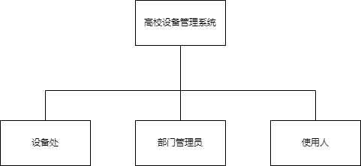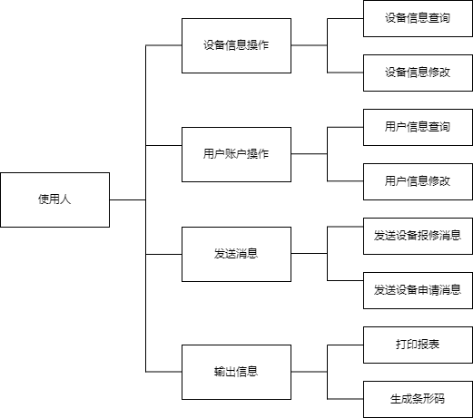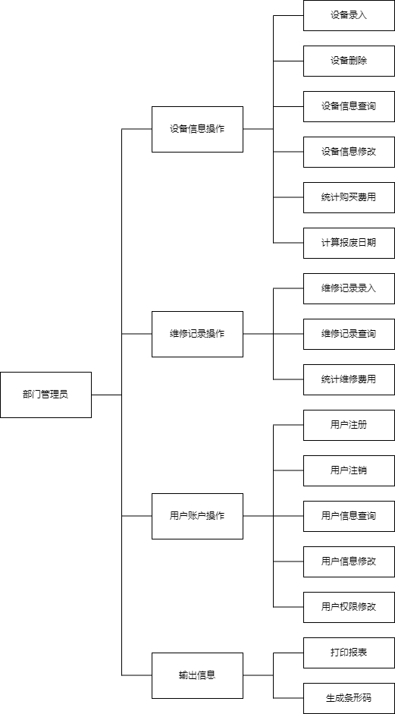
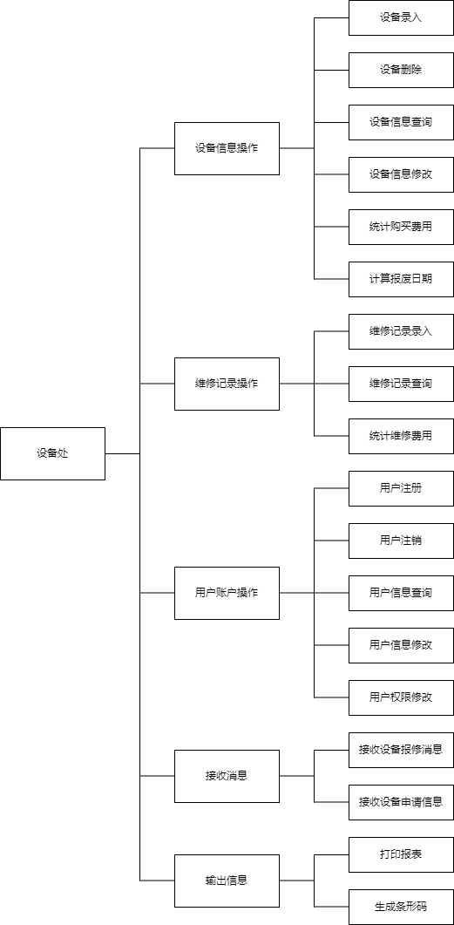
- 详细设计
下面展示部分功能的流程图：
5.1系统操作流程
系统登录页面主要用于用户登录，判断用户账号密码是否能够和数据库中的数据匹配上，并给于前端页面以反馈。也能够判断用户所具有的权限，通过用户的权限跳转到不同用户所对应的后台页面进行操作。系统操作流程图如下图所示：
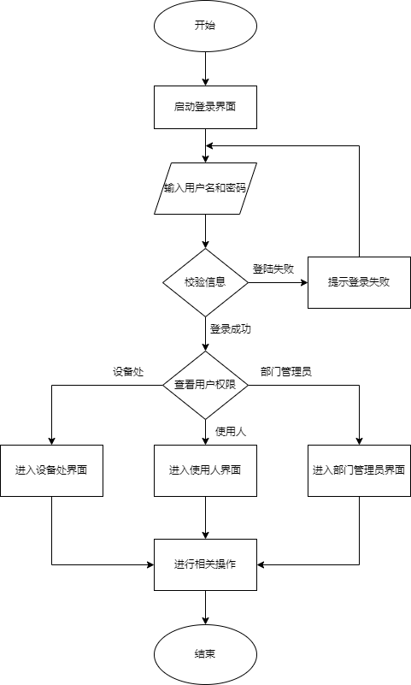
5.2设备添加流程
设备处工作人员和部门管理员添加设备信息时，输入设备信息，判断输入的设备信息是否符合规范，然后再添加到数据库中。设备添加流程图如下图所示：
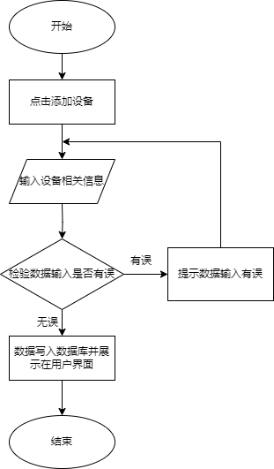

5.3设备删除流程
设备处工作人员和部门管理员找到需要删除的设备，点击删除之后，可以将选择的设备所对应的数据移除数据库。数据删除活动图如图所示：
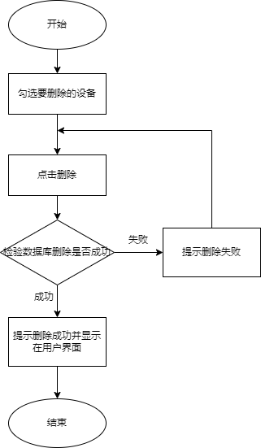

5.4设备查询流程
设备处工作人员、部门管理员和使用人在查询设备信息时，先在搜索栏里填写相关信息，然后选择查询策略，点击查询后，即可在用户界面看到查询内容。查询流程图如下图所示：
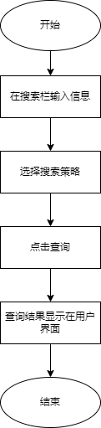

5.5设备信息修改流程
设备处工作人员和部门管理员在进行修改设备数据时，找到对应设备，点击修改并且输入修改后的设备数据之后，输入数据符合规范，然后再更新到数据库中。设备修改流程图如下图所示：

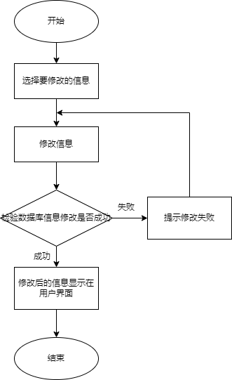

5.6设备报修流程
使用人使用设备过程中，设备出现不能够使用的情况时，需要报修给设备处工作人员，报修流程图如下图所示：

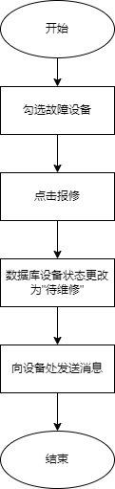

5.7设备申请流程
使用人使用设备过程中，设备出现不能够使用的情况时，需要报修给设备处工作人员，报修流程图如下图所示：



- 实现
6.1数据库实现
1.用户(User)：在用户表的Uid字段上创建唯一索引，以快速检索和保证用户的唯一性。

2.设备(Device)：设备表的id字段上创建唯一索引，以快速检索和保证设备的唯一性。若使用频繁查询设备名称、类型等信息，可以在相应字段上创建非唯一索引。

3.仓库(Warehouse)：在仓库表的id字段上创建唯一索引，以快速检索和保证仓库的唯一性。

4.领用单(Borrow)：在领用单表的id字段上创建唯一索引，以快速检索和保证领用单的唯一性。

5.领用明细(detail)：根据具体查询需求，进行查询领用单查询明细的操作。如果频繁根据设备编号查询领用明细，

6.设备入库(in)：根据具体查询需求，支持根据设备和仓库查询入库记录。如果频繁根据时间范围查询入库记录

7.设备出库(out)：根据具体查询需求，支持根据设备和仓库查询出库记录。如果频繁根据时间范围查询出库记录，可以在time字段上创建非唯一索引。

8.设备报修(fix)：根据具体查询需求，支持根据设备和仓库查询报修记录。如果频繁根据时间范围查询报修记录。
外键关联：如果查询需要通过外键关联多个表进行连接操作，可以使用外键关联和联接操作。例如，在报修表(device_fix)中，设备号(device_id)可以作为外键，关联设备表(device)的主键设备号(device_id)。
用户表
CREATE TABLE USERR(
UID VARCHAR(10) PRIMARY KEY,
UNAME VARCHAR(10),
PHONE VARCHAR(11),
WORKPLACE VARCHAR(10)
);

设备表
CREATE TABLE DEVICE(
DEVICE_ID VARCHAR(10) PRIMARY KEY, DEVICE_NAME VARCHAR(10),
DEVICE_TYPE VARCHAR(10),
DMESSAGE VARCHAR(10)
);

仓库表
CREATE TABLE WAREHOUSE(
WAREHOUSE_ID VARCHAR(10) PRIMARY KEY );

借用表
CREATE TABLE BORROW_LIST (
BL_ID VARCHAR(10) PRIMARY KEY
);

借用明细表
CREATE TABLE DETAIL (
DETAIL_ID VARCHAR(10) PRIMARY KEY,
QUANTITY SMALLINT(5)
);

出库
CREATE TABLE OUT(
DEVICE_ID VARCHAR(10),
WAREHOUSE_ID VARCHAR(10),
OUT_ID VARCHAR(10),
OUT_TIME DATE,
OUT_NUM SMALLINT(5),
PRIMARY KEY(DEVICE_ID,WAREHOUSE_ID,OUT_ID),
FOREIGN KEY(DEVICE_ID) REFERENCES DEVICE(DEVICE_ID),
FOREIGN KEY(WAREHOUSE_ID)REFERENCES WAREHOUSE(WAREHOUSE_ID)
);

报修
CREATE TABLE FIX(
FIX_ID VARCHAR(10),
FIX_NUM SMALLINT(5),
FIX_TIME DATE,
DEVICE_ID VARCHAR(10),
UID VARCHAR(10),
PRIMARY KEY(DEVICE_ID,UID,FIX_ID),
FOREIGN KEY(DEVICE_ID) REFERENCES DEVICE(DEVICE_ID),
FOREIGN KEY(UID) REFERENCES USERR(UID)
);

组成
CREATE TABLE GENERATE(
DETAIL ID VARCHAR(10),
BL_ID VARCHAR(10),
PRIMARY KEY(DETAIL_ID,BL_ID),
FOREIGN KEY(DETAIL ID) REFERENCES DETAIL(DETAIL ID),
FOREIGN KEY(BL_ID) REFERENCES BORROW_LIST(BL_ID)
);

建立索引：方便查询，提高查询效率
CREATE UNIQUE INDEX USER_UID ON USERR(UID)
CREATE UNIQUE INDEX WAREHOUSE_WID ON WAREHOUSE(WAREHOUSE_ID)
CREATE UNIQUE INDEX DEVICE_DID ON DEVICE(DEVICE_ID)
CREATE UNIQUE INDEX BORROW_LIST_BID ON BORROW_LIST(BL_ID)
CREATE UNIQUE INDEX DETAIL_DID ON DETAIL(DETAIL_ID)

6.2客户端实现
部分代码展示
设备的类：
public class Equipment {
private Integer Uid;
private String name;
private String type;
private Integer amount;
private BigDecimal price;
private String Factory;
public Integer getId() {
return id;
}
public void setId(Integer id) {
this.id = id;
}
public String getName() {
return name;
}
public void setName(String name) {
this.name = name == null ? null : name.trim();
}
public String getType() {
return type;
}
public void setType(String type) {
this.type = type == null ? null : type.trim();
}
public BigDecimal getPrice() {
return price;
}
public void setPrice(BigDecimal price) {
this.price = price;
}
public Integer getAmount() {
return amount;
}
public void setAmount(Integer amount) {
this.amount = amount;
}
public String Factory() {
return fromFactory;
}

增删改查的类：
public class Do {
private Integer Uid;
private String applicant;
private Date doDate;
private String doAmount;
private BigDecimal doprice;
private String doFactory;
private String doType;
public Integer getId() {
return id;
}
public void setId(Integer id) {
this.id = id;
}
public String getApplicant() {
return applicant;
}
public void setApplicant(String applicant) {
this.applicant = applicant == null ? null : applicant.trim();
}
public Date doDate() {
return doDate;
}
public void setdoDate(Date applyDate) {
this.doDate = doDate;
}
public String getdoAmount() {
return doAmount;
}
public void setdoAmount(String doAmount) {
this.doAmount = doAmount == null ? null : doAmount.trim();
}
public String getdoFactory() {
return doFactory;
}
public void setdoFactory(String doFactory) {
this.doFactory = doFactory == null ? null : doFactory.trim();
}
public String getdoType() {
return doType;
}
public void setdoType(String doType) {
this.doType = doType == null ? null : doType.trim();
}
public BigDecimal getPrice() {
return price;
}
public void setPrice(BigDecimal price) {
this.price = price;
}
}

登录：
public class Login {
private Map<String,String> showLoginName(){
Strin name = SecurityContextHolder.getContext().getAuthentication().getName();
Map<String, String> map = new HashMap<String, String>();
map.put(“Name”,name);
return map;
}

添加设备：
public Result update(@RequestBody User user) {
try {
Service.update(user);
return new Result(true,”更新成功”);
} catch (Exception e) {
e.print ();
return new result(false,”更新失败”);
}

删除设备：
public Result delete(@RequestBody User user) {
try {
Service.delete(user);
return new result(true,”删除成功”);
} catch (Exception e) {
e.print ();
return new result(false,”删除失败”);
}
}

报修：
public result repair(Do repair) {
try {
Service.repair(repair);
return new result(true,”操作成功”);
} catch (Exception e) {
e.print ();
return new result(false,”操作失败”);
}
}

6.3测试
功能测试：登录功能
白盒测试：
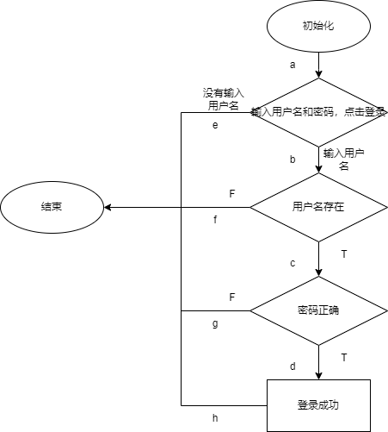
判定/条件覆盖
测试用例编号 | 路径 | 输入值 | 期望结果
1 | ae | User=’’ | 结束
2 | abf | User=’哈哈哈’  Password=’12345’ | 结束
3 | abcg | User=’设备处’  Password=’***’ | 结束
4 | abcdh | User=’设备处’  Password=’12345’ | 登录成功

- 维护
7.1维护组织：小组全部成员
7.2维护报告：待补充
7.3维护的事件流：待补充
7.4保存维护记录：待补充
7.5评价维护活动：待补充

- 报告总结
我们小组六人进行分工合作，在规划好路线进行编写的过程当中也在不断学习虽然不足之处很多，但是能相互帮助，基本上能够积极配好工作。在项目滞后的时候不断摸索，争取在特定时间内完成任务。
本次软件工程大作业完成了高校设备管理系统的部分功能的实现，下图是原本计划要实现的内容，但是实际上我们只完成了登录功能和设备信息的增删改查功能，而且用户界面做得很丑，还有一些显示bug，程序也是越改越烂。这说明我们的编程能力还有很大的进步空间。
这次大作业给了我们很大的打击，我们之前还以为像这样的中小型软件开发起来一定很简单，而到实际一上手编程就什么都不会了，还要到处找资料学习还有配置环境。我们还有一年多就大学毕业了，现在编程水平还那么差，原因就是平时没有多练习。我们这次一定要吸取教训。
